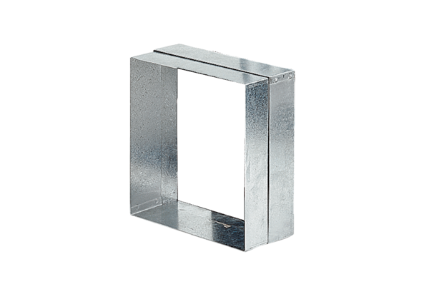Стенная рамка ER-MRКомплект поставки: 1 штукАссортимент: B
Номер артикула: 0018.0024Изготовитель: MAICO

